2. Besoins du projet

a. besoins principaux du projet

MusicSheetWriter nécessite certains besoins pour une utilisation intelligente et sympathique.

Les besoins de MusicSheetWriter :

Besoin logiciel :

* Gérer un projet
* Lire une partition
* Editer une partition

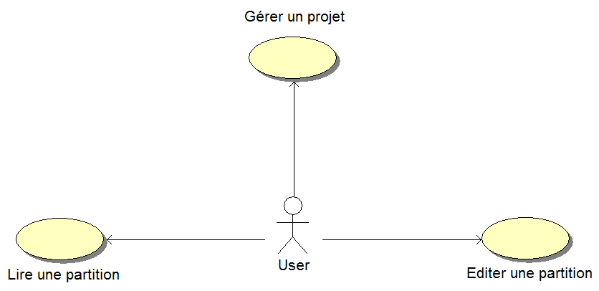

* Création d’un projet
* Sauvegarde d’un projet
* Ouvrir et fermer un projet
* Importer et exporter un projet
* Modifier le projet
* Reconnaitre les notes

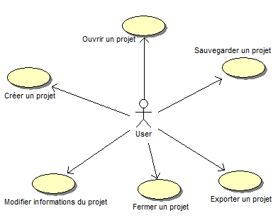

* Lecture, pause et arrêt de la partition
* Déplacer le curseur sur la partition
* Lecture audio et midi

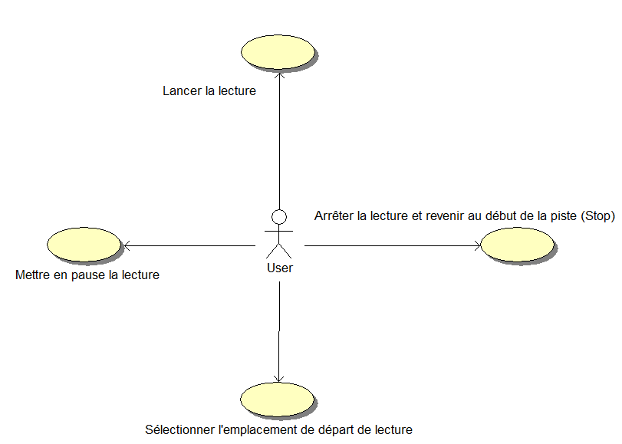

* Editer la partition
* Générer une partition
* Enregistrer le morceau

Besoin application :

* Pouvoir consulter son compte sous android
* Pouvoir gérer son compte sous android
* Pouvoir consulter son compte sous ios
* Pouvoir gérer son compte sous ios
* Pouvoir consulter son compte sous windows phone
* Pouvoir gérer son compte sous windows phone

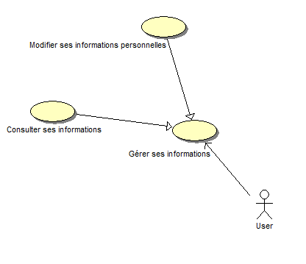

Besoin du site internet :

* Rechercher/télécharger des partitions
* Rechercher des utilisateurs

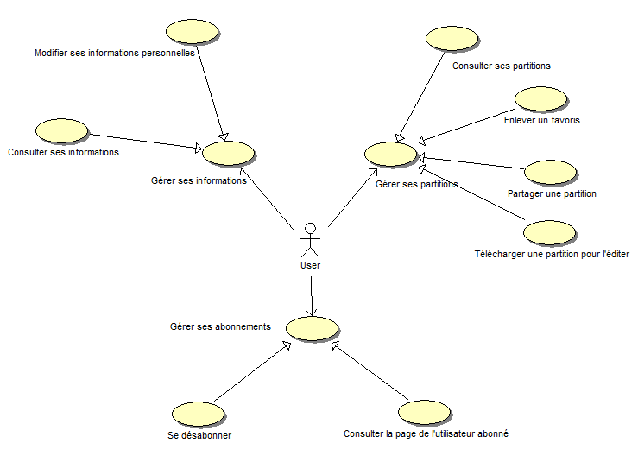

* Création d’un compte
* Plateforme d’achat
* Gérer son compte grâce au site internet
* Gérer la communauté grâce au site internet
* Interface agréable

b. Modules principaux du projet

* Une Partie majeure de notre logiciel sera la visualisation, la lecture et modification de partition. Pour nous aider à la gestion de ces derniers nous utiliserons un SDK.
* De plus la lecture des fréquences Audio et Midi se feront à l’aide de deux librairies.
* Le site Web est une partie importante de notre projet, et pour sa réalisation nous utiliserons un modèle disponible.
* L’interface doit être claire et simple, et pour cela nous allons la créer grâce à un IDE adapté.
* Nous voulons intégrer un moyen de payer pour que les utilisateurs puissent acheter notre solution. Nous utiliserons donc un module Paypal.
* Des modules nous aideront dans la gestion des comptes sur mobile, ce seront donc des modules spécifiques à chaque plateforme mobile.